Gépelemek csoportosítása

2012.02.04.
Dunaújváros
Csík Zoltán

- A gépek gépegységekre, alkatrészekre bonthatók.
- A gépelemek olyan szerkezeti egységek, amelyek a különféle gépekben a gép rendeltetésétől függetlenül azonos feladatot látnak el.
- gépegységek gépelemek nagyobb csoportja, például motor, sebességváltó, szelep, tolózár.
- A határ a gépegység és a gépelem között nem éles.
- Gépelemeknek hagyományosan csak a mechanikai alkatrészeket nevezik.
- A gépek minőségének javítása, a tervezési és gyártási költségek csökkentése érdekében az ipari forradalom megindulásától egyre növekvő mértékben tipizálják és szabványosítják a gépelemeket.
- Ma lehetőség van arra,hogy egyes gépeket csaknem teljes egészében kereskedelemben kapható részegységekből és gépelemekből szereljék össze.
- Feladatuk más gépelemek, gépegységek merev összeerősítése, hogy a környezetből ható erőkkel és nyomatékokkal szemben biztosítsák a gép megfelelő működését

Kötőelemek
Nem oldható kötések. Ezek a kötések csak roncsolással szüntethetők meg.
Szegecs. Hegesztett kötés.
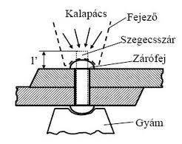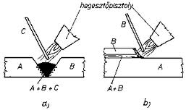
Gázhegesztés. Villamos ívhegesztés.
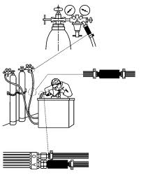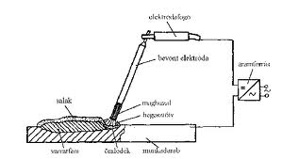
Villamos ellenállás hegesztés. Forrasztás
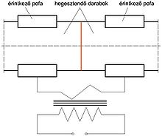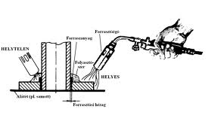
Ragasztás 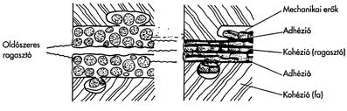

Oldható kötések
Csavarkötés . Csapszeg.
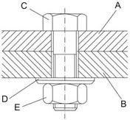 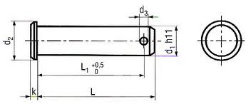Tengelykötések. Zsugorkötés 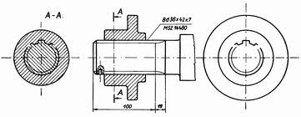 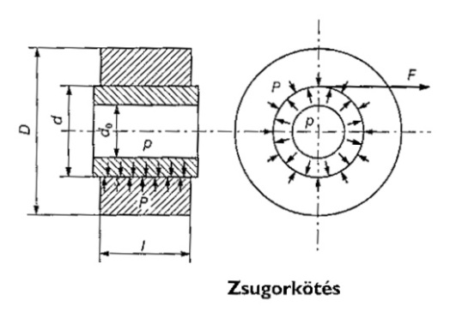
Kúpos kötés. Retesz.
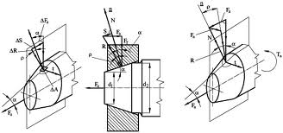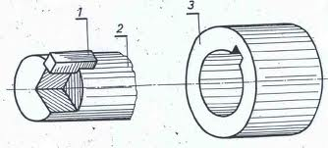
Ék. Bordás tengely
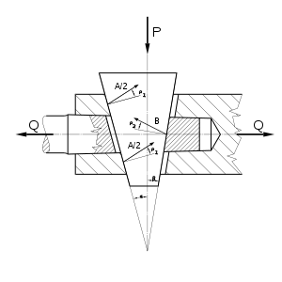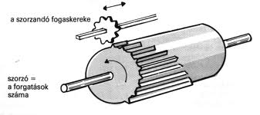
Forgást közvetítő gépelemek
Tengelyek. Csapágy.
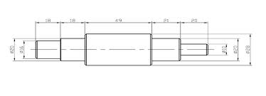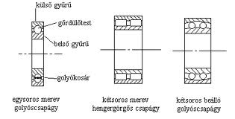
Siklócsapágy. Gördülőcsapágy.
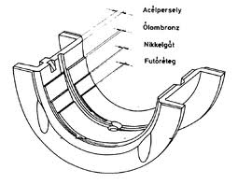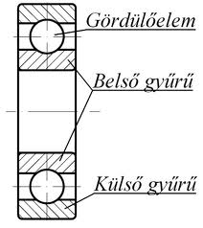

Tengelykapcsolók és fékszerkezetek
Feladatuk két tengely összekapcsolása, forgó mozgás és nyomaték átvitele.

- Üzem közben nem oldható kapcsolók:
Merev tengelykapcsolók. Rugalmas tengelykapcsolók.
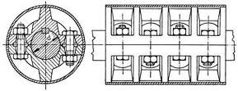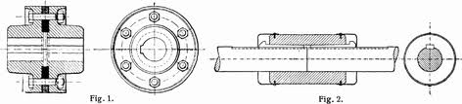
Hajlékony tengelykapcsolók

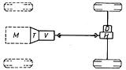
- Üzem közben oldható tengelykapcsolók
Körmös kapcsoló. Tárcsás kapcsoló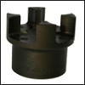 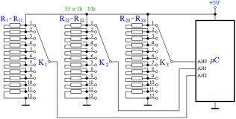

Lemezes kapcsolók. Fékszerkezetek.
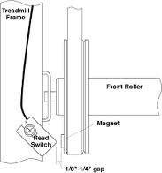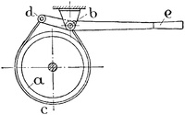
Szabadonfutók. Kilincsművek.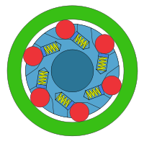 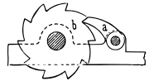
Forgást átszármaztató elemek
Szíjhajtás. Lánchajtás.
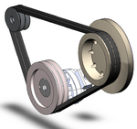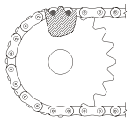

Fogazott hajtás. Csigahajtás.
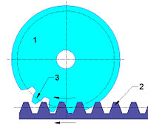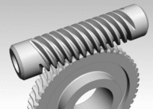
Hullámhajtás. Hidraulikus hajtás.
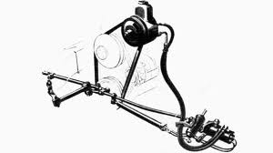
Pneumatikus hajtás. Dörzshajtás.
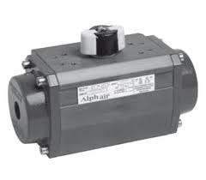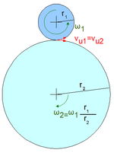

Egyéb gépelemek
Rugók. Tömítések.
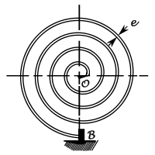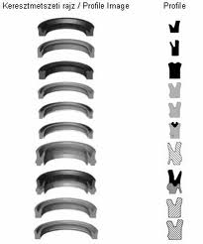

A kötő gépelemek két vagy több szerkezeti elem összekötésére használjuk.
Oldható kötésről akkor beszélünk, ha az alkalmazott kötő gépelem kialakítása és fő jellemzői biztosítják az összekötendő szerkezeti elemek utólagos szétválasztását, vagyis szét és összeszerelhetőségét:
Az oldható kötések lényeges jellemzője, hogy szerelés után roncsolás- mentesen lehet a kötést újra oldani, majd ismételten újabb kötést létrehozni. Tehát sem a kötőelem, sem pedig a szerkezeti részek anyagában káros változás nem lép fel.

Tartalom Jegyzék
- Bevezetés. . . . . . . . . . . . . . . . . . . . . . . .1
- Nem oldható kötések. . . . . . . . . . . . . . 2
- Oldható kötések. . . . . . . . . . . . . . . . . . .3
- Forgást közvetítő gépelemek. . . . . . . . 4
- Tengelykapcsolók és fékszerkezetek. . 5
- Forgást átszármaztató elemek. . . . . . . 6
- Forgást átszármaztató elemek. . . . . . . 7
- Egyéb gépelemek. . . . . . . . . . . . . . . . . . 8

